VRAĆANJE U PROŠLOST

Prije 100 sekundi sam otvorila Word.
Prije 100 minuta sam imala hrvatski jezik.
Prije 100 sati sam bila na rođendanu kod Maje i sanjkala se tamo.
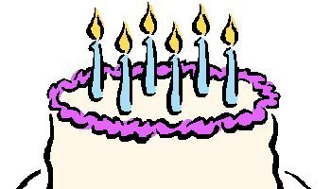
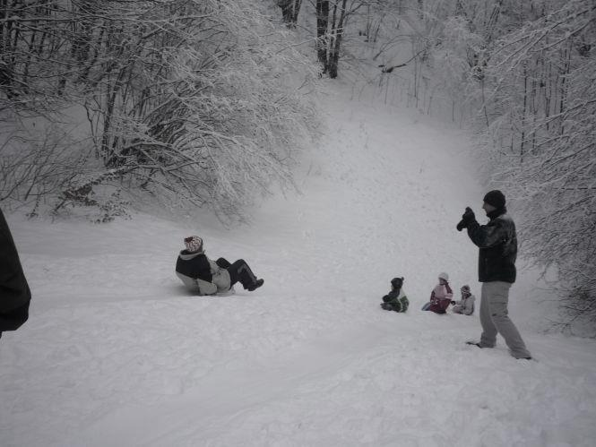
Prije 100 dana bila sam u Novom Vinodolskom i imala sam imendan.
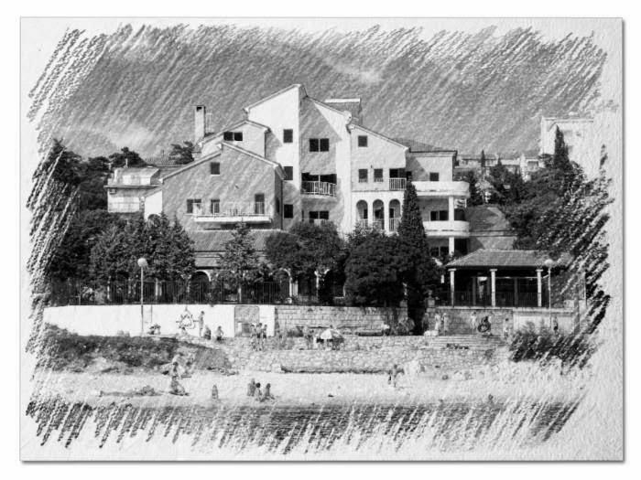
Prije 100 tjedana papa Benedikt XVI objavio je ostavku.
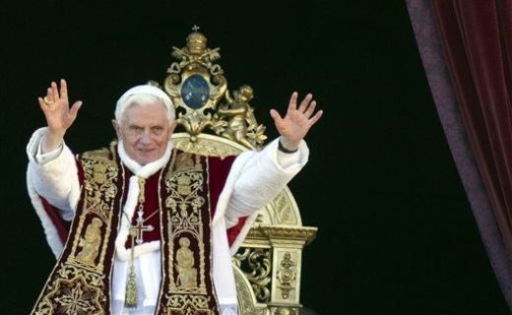
Prije 100 mjeseci izbio je požar na Kornatima.
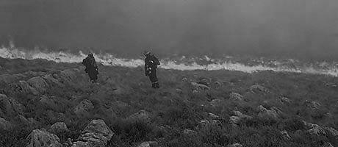
Prije 100 godina Lošinj je ušao u svjetsku povjest kao mjesto nad kojem je prvi put srušen zračni brod.
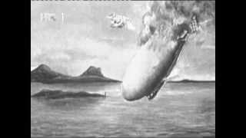 Nikolina Trtanj 7.razred

